ACO Sprungrohr GM-X DN70x75 Sprung x1,6

ACO Haustechnik

Eigenschaften

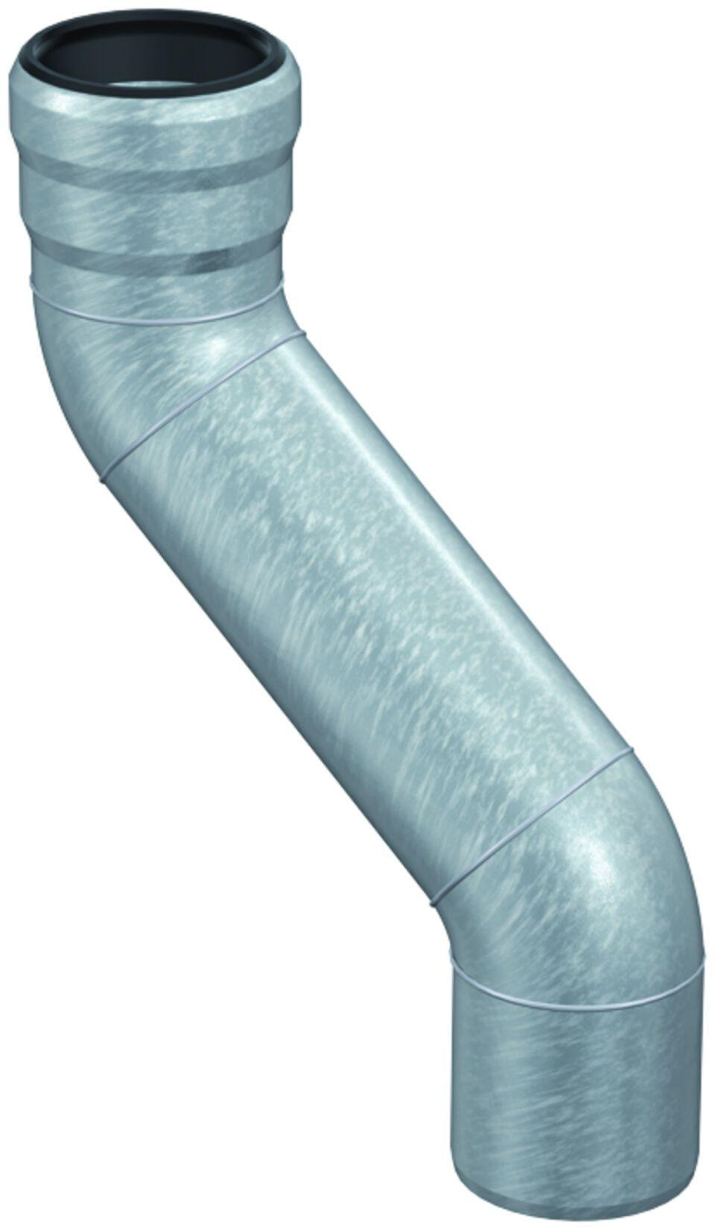

GTIN:

8590830706736

HAN:

0174.12.10

Länge (mm)

300,00

Durchmesser (mm)

70,00

Gewicht (kg)

1,20

Nennweite DN

70,00